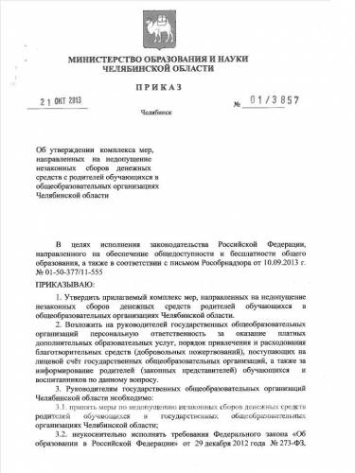

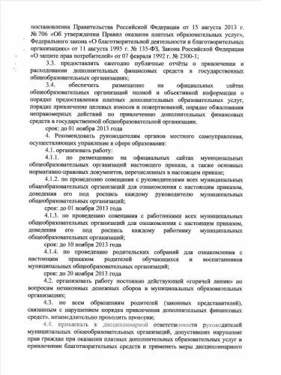

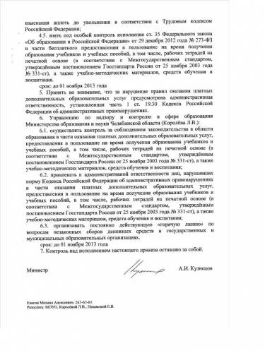

Комплекс мер, направленных на недопущение незаконных сборов денежных средств родителей обучающихся в образовательных организациях Челябинской области

|  |  |  |  |
| --- | --- | --- | --- |
| № | Мероприятие | Срок исполнения | Ответственные |
| 1 | Проведение проверок соблюдения законодательства Российской Федерации в государственных и муниципальных образовательных организациях Челябинской области в части оказания платных дополнительных образовательных услуг, предоставления в пользование на время получения образования учебников и учебных пособий, в том числе, рабочих тетрадей на печатной основе (в соответствии с Межгосударственным стандартом, утвержденным постановлением Госстандарта России от 25 ноября 2003 года № 331-ст), а также учебно-методических материалов, средств обучения и воспитания | с 01 ноября 2013 года | Управление по надзору и контролю в сфере образования Министерства образования и науки Челябинской области (Королева Л.В.) |
| 2 | Проведение ежемесячного мониторинга расходования средств областного бюджета на приобретение учебников и учебных пособий в рамках субвенции на обеспечение государственных гарантий реализации прав на получение общедоступного и бесплатного дошкольного. Начального общего, основного общего, среднего общего образования в муниципальных общеобразовательных организация, обеспечение дополнительного образования детей в  муниципальных общеобразовательных организациях | до 15 числа следующего за отчетным периодом | Управление бюджетной политикой Министерства образования и науки Челябинской области  (Шитякова Н.В.) |
| 3 | Проведение мониторинга обеспеченности учебниками и учебными пособиями в муниципальных образовательных организациях на начало учебного года | до 01 февраля 2014 года | Управление общего и специального (коррекционного) образования (Тюрина Е.А.) |
| 4 | Проведение разъяснительной работы с руководителями и коллективами работников школ, родителями обучающихся в общеобразовательных организациях по данному вопросу, в том числе с привлечением средств массовой информации | ноябрь 2013г | Руководители органов местного самоуправления, осуществляющих управление в сфере образования |
| 5 | Организация постоянно действующей "горячей линии” по вопросам незаконных сборов денежных средств в государственных и муниципальных образовательных организациях | с 01 ноября 2013г | Управление по надзору и контролю в сфере образования Министерства образования и науки Челябинской области  (Королева Л.В.) |
| 6 | Предоставление ежегодных публичных отчетов о привлечении и расходовании дополнительных финансовых средств в общеобразовательных организациях | ежегодно | Руководители государственных образовательных организаций |
| 7 | Организация проведения мониторинга мнения родителей (законных представителей) обучающихся общеобразовательных организаций по вопросам оказания платных образовательных услуг, привлечения и расходования добровольных пожертвований и целевых взносов физических лиц | ежегодно | Руководители органов местного самоуправления, осуществляющих управление в сфере образования Управление общего и специального (коррекционного) образования (Тюрина Е.А.) |
| 8 | Обеспечение размещения на официальном сайте общеобразовательной организации документа о порядке оказания платных образовательных услуг, в том числе, образца договора об оказании платных образовательных услуг, документа об утверждении стоимости обучения по каждой образовательной программе | постоянно | Руководители государственных (муниципальных) общеобразовательных организаций |
| 9 | Обеспечение предоставления гражданам-потребителям образовательных услуг в качестве дополнительной необходимой и достоверной информации о деятельности организаций следующих данных: перечень услуг, оказываемых образовательной организацией гражданам бесплатно в рамках реализации общеобразовательных программ в соответствии с федеральными государственными образовательными стандартами (на базовом и углубленном уровнях); сведения о  возможности, порядке и условиях внесения физическими и (или) юридическими лицами добровольных пожертвований и целевых взносов, механизмах принятия решения о необходимости привлечения указанных средств на нужды образовательной организации, а также осуществления контроля за их расходованием | постоянно | Руководители государственных (муниципальных) общеобразовательных организаций |
| 10 | Обеспечение размещения на сайтах учредителей государственных (муниципальных) общеобразовательных организаций следующей информации: телефоны "горячих линий”, адреса электронных приемных (в том числе правоохранительных и контрольно-надзорных органов), других ресурсов, имеющихся в Челябинской области (муниципальном образовании), которыми могут воспользоваться обучающиеся, их родители (законные представители) в случаях, когда действия руководства и других сотрудников образовательных организаций нарушают их права и законные интересы (нарушение правил приема в образовательные организации, факты незаконных сборов денежных средств с родителей) | постоянно | Руководители органов местного самоуправления, осуществляющих управление в сфере образования  Старший инспектор – пресс-секретарь Министерства образования и науки Челябинской области  (Самарина Е.А.) |